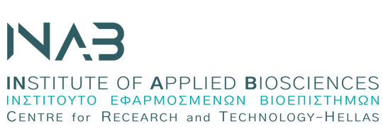

Δελτίο Τύπου

Θεσσαλονίκη, Πέμπτη 28.01.2021

Αποτελέσματα ανάλυσης του γονιδιώματος του ιού SARS-CoV-2 στη Βόρεια Ελλάδα
Διαφορετικά στελέχη στο πρώτο και το δεύτερο επιδημικό κύμα

Το Ινστιτούτο Εφαρμοσμένων Βιοεπιστημών του ΕΚΕΤΑ ολοκλήρωσε την ανάλυση του γονιδιώματος του ιού SARS-CoV-2 σε δείγματα από τη Βόρεια Ελλάδα από το πρώτο και δεύτερο κύμα της πανδημίας σε συνεργασία με το εργαστήριο Μικροβιολογίας της Ιατρικής Σχολής του ΑΠΘ (Καθ. Άννα Παπά).

Η ανάλυση αποκάλυψε μεγάλη διαφοροποίηση μεταξύ των επικρατέστερων στελεχών από το πρώτο και δεύτερο κύμα της πανδημίας. Το συγκεκριμένο ερευνητικό εύρημα προσθέτει στην κατανόηση της επιδημιολογίας της λοίμωξης και συνεισφέρει ουσιαστικά στην καλύτερη διαχείριση της πανδημίας.

Η συστηματική ανάλυση του γονιδιώματος του ιού συνεχίζεται και διεξάγεται στα πλαίσια της Εμβληματικής Δράσης για τον ιό SARS-CoV-2 που υποστηρίζεται από την Γενική Γραμματεία Έρευνας και Καινοτομίας που αποσκοπεί, μεταξύ άλλων, στη γονιδιωματική επιτήρηση στη χώρα.

Πληροφορίες επικοινωνίας

- Αναστασία Χατζηδημητρίου, Βιολόγος, Ερευνήτρια Β’, ΙΝΕΒ | ΕΚΕΤΑ | Τηλ.: 2310 498474 Ι e-mail: achatzidimitriou@certh.gr
- Κώστας Σταματόπουλος, Ιατρός, Διευθυντής, ΙΝΕΒ | ΕΚΕΤΑ Τηλ.: 2310 498271 Ι e-mail: kostas.stamatopoulos@certh.gr
- Αμαλία Δρόσου, Δημοσιογράφος | Τμήμα Εξωστρέφειας ΕΚΕΤΑ | Τηλ.: 2310 498214 Ι e-mail: amelidr@certh.gr

